Taalschat 8

1 In het land der blinden is éénoog koning.
Iemand, die een beetje weet, is tussen dommen een hele piet.
2 Schoenmaker blijf bij je leest.
Bemoei je niet met dingen, waar je geen verstand van hebt.
3 Wie de schoen past, trekke hem aan.
Voor wie de opmerking bedoeld is, moet er goed naar luisteren.
4 Het been stijf houden.
Niet toegeven.
5 De wind in de zeilen hebben.
Het gaat voorspoedig met hem.
6 Dat muisje krijgt nog een staartje.
Daar zul je nog wel meer van horen.
7 Dat is mosterd na de maaltijd.
Dat komt te laat.
8 Het is lood om oud ijzer.
Dat is allebei even slecht.
9 Paarlen voor de zwijnen werpen.
Iets moois aan iemand geven, die de waarde er niet van inziet.
10 Wie met pek omgaat, wordt ermee besmet.
Wie met slechte mensen omgaat, neemt hun slechte manieren over.

1 skelet - geraamte 6 rimboe - wildernis
2 behoedzaam - voorzichtig 7 respect - eerbied
3 commando - bevel 8 toerist - vakantieganger
4 vestibule - hal 9 primitief - eenvoudig
5 touchscreen - aanraakscherm 10 dozijn - twaalf

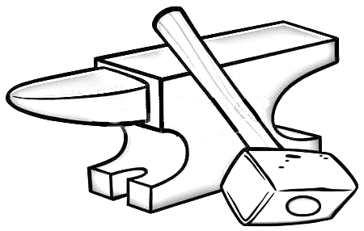
1 prairie - grasvlakte in Noord-Amerika met weinig bomen
2 pampa - grasvlakte met weinig bomen in Zuid-Amerika
3 aambeeld - groot stuk ijzer waarop de smid werkt
4 enquête - onderzoek aan de hand van een vragenlijst
5 smeltpunt - temperatuur waarbij een stof vloeibaar wordt
6 krik - apparaat om bijv. een auto op te vijzelen
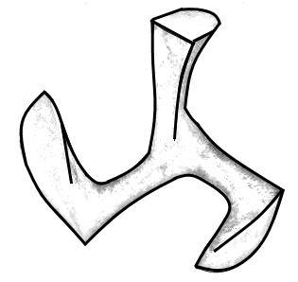
7 zondebok - iemand die steeds de schuld krijgt
8 bajonet - mes dat op een geweer wordt gezet
9 zuidvrucht - vrucht uit de sub-tropen bijv. citrusvruchten
10 verstekeling - iemand die stiekem meereist
11 desktop - computer in een kastje bij een bureau
12 laptop - draagbare computer, ook notebook genoemd
13 tablet - kleine computer met aanraakscherm
14 smartphone - mobiele telefoon met computermogelijkheden
15 weer - hoe het staat met temperatuur, neerslag, wind op korte termijn
16 klimaat - het weer gemeten over een langere tijd
17 leest - hulpmiddel om schoenen te repareren
18 verticaal - loodrecht, van boven naar beneden of omgekeerd
19 horizontaal - evenwijdig aan de horizon
20 diagonaal - schuin, bijv. van linksonder naar rechtsboven

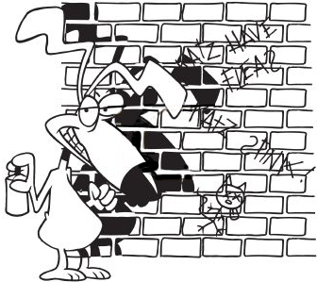
1 Het verstand komt met de jaren.
2 Wie scheldt heeft ongelijk.
3 Een goed begin is het halve werk.
4 Je kunt een speld horen vallen.
5 De brutalen hebben de halve wereld.
6 Wie verre reizen doet, kan veel verhalen.
7 Een goede buur is beter dan een verre vriend.
8 Gekken en dwazen schrijven op muren en glazen.
9 Waar twee kijven (ruzie maken), hebben twee schuld.
10 Stel niet uit tot morgen, wat je vandaag kunt doen.

